RIWAYAT HIDUP

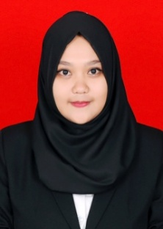

Nurul Furqani Syaputri. Lahir pada tanggal 27 Juli 1994 di Kabupaten Jeneponto, Sulawesi Selatan. Anak kedua dari dua bersaudara, Putri dari pasangan Saparuddin dengan St.Junaeda. Penulis mengawali pendidikannya di SD Negeri 1 Binamu Jeneponto Tahun 1999 dan lulus pada Tahun 2005. Pada tahun yang sama, Penulis melanjutkan pendidikannya di SMP Negeri 2 Binamu Jeneponto dan tamat pada Tahun 2008. Pendidikan sekolah menengah atas di tempuh di SMA Negeri 1 Binamu Kabupaten Jeneponto, Sulawesi Selatan pada Tahun 2008 dan tamat pada tahun 2011. Penulis melanjutkan studinya pada Jurusan Pendidikan Luar Biasa (S1 PLB) Fakultas Ilmu Pendidikan Universitas Negeri Makassar.

